信号量：semaphore[英][ˈseməfɔ:(r)] 它负责协调各个线程, 以保证它们能够正确、合理的使用公共资源。
P原语： Passeren(占有)，阻塞原语，负责把当前进程由运行状态转换为阻塞状态，操作为：申请一个空闲资源（把信号量减1），若成功，则退出；若失败，则该进程被阻塞；
V原语： V是荷兰语Vrijgeven（释放）的首字母。为唤醒原语，负责把一个被阻塞的进程唤醒，它有一个参数表，存放着等待被唤醒的进程信息。操作为：释放一个被占用的资源（把信号量加1），如果发现有被阻塞的进程，则选择一个唤醒之。
在PV原语执行期间不允许有中断的发生，根本原理是机器指令。
信号量包含两类，一类是公用信号量，他实现进程间的互斥，初值为1或资源数目；另一类是私用信号量，它实现进程间的同步，初值为0或某个正数。
PV操作是对信号量的操作。
P是给信号量减1、V是给信号量+1。
P操作的是自己的私有信号量、V是操作别人的私有信号量。公有信号量每个进程的PV都能操作。

我们再延续这个思路，为什么有PV？就像我们吃饭一样，饭就是能量！就是资源！我们去饭馆吃饭，桌子是容纳我们吃饭的资源，假设餐馆有10张桌子，大厨和咱们就是同步（合作）的关系，大厨做饭，我们吃饭，我们吃完，还会有人来继续点餐，大厨继续做，我们和大厨通过点餐，构成了一种生产关系。
对于吃饭的人来说，pv操作就是找座位，点餐，结账走人，其中P是找座位，点餐，V操作是结账走人；对于大厨来说，他的pv操作就是拿菜单，做菜，出菜！P操作就是拿菜单，V操作就是出菜。

图解
我们看看就有一个厨师，一张餐桌的点餐PV过程（用线段表示，线段左端点代表P操作，右端点代表V操作），假设可以不断来，厨师不断做：

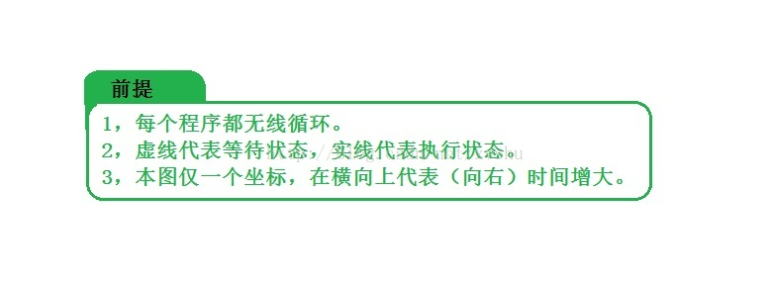
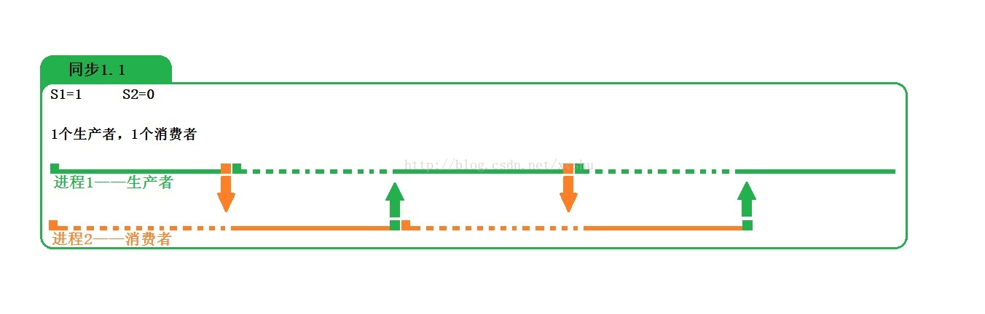
而我们如果有两张桌子呢？
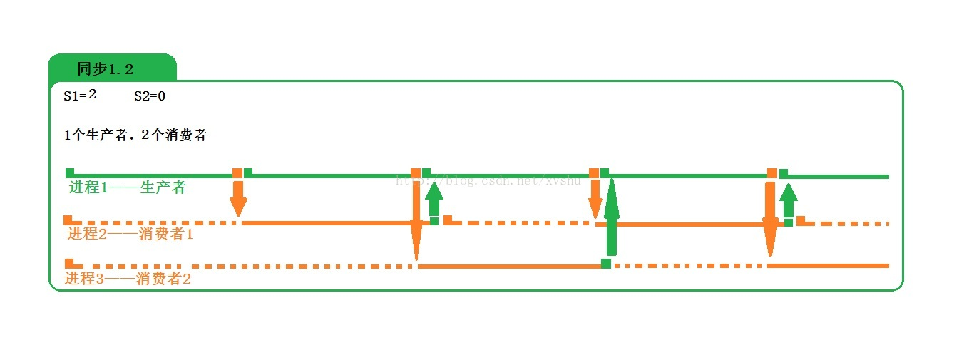
看完这几幅图是不是感觉好了很多呢？实际在我们的生活中，我们时时刻刻都在应用着这些看似高神的技术，我们缺乏的不是发现这些的眼睛，而是一个善意的提醒！
总结
pv操作就是门！p是进门，v是出门，具体的细节，就是这个门带给了我们什么作用，是一起商量事情或者去抢工作！有时候我们觉得这个关系难理解了，不妨画画图，别忘了，我们以前说过，人处理图的能力是其他能力的N倍！我们画出来，就会觉得，这个我不是在哪见过吗？或者，这个和什么好像，这其实就是我们编制知识网的第一步，现有一张图，不论是画在纸上或者脑海中……

假设系统采用PV操作实现进程同步与互斥。若n个进程共享两台打印机，那么信号量S的取值范围为（）。
A. -2～n
B. -(n-1)～1
C. -(n-1)～2
D. -(n-2)～2

答案： D
本题考查操作系统PV操作方面的基本知识。
系统采用PV操作实现进程同步与互斥，若有n个进程共享两台打印机，那么信号量S初值应为2。当第1个进程执行P(S)操作时，信号量S的值减去1后等于1;当第2 个进程执行P(S)操作时，信号量S的值减去1后等于0;当第3个进程执行P(S)操作时，信号量S的值减去1后等于-1;当第4个进程执行P(S)操作时，信号量S的值减去1后等于-2;……；当第n个进程执行P(S)操作时，信号量S的值减去1后等于-(n-2)。可见，信号量S的取值范围为-(n-2)〜2。

题目（选自软件设计师考试 2009年下半年 试题25、26）：
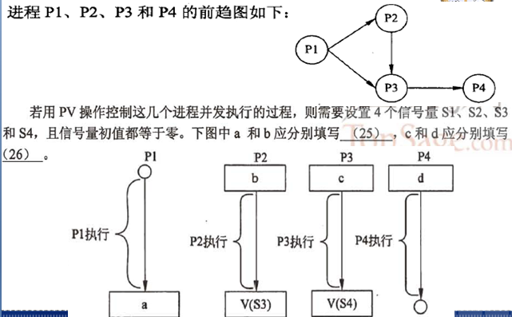

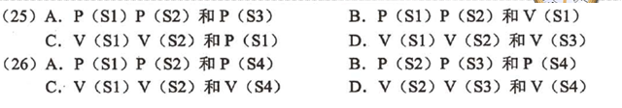
正确答案：C B
看到这题后，我一开始感到很疑惑。发现题目中S1、S2、S3、S4这4个信号量并非是面向结点的（如果是面向结点的话，将正确答案代入无法推导到正确结果）。

首先，先来讲一下前驱图的概念：如原图，P1到P2有一条有向边，表示如果要执行P2，那么就要先执行P1，感觉类似于拓扑排序中的AOV网还有关键路径中的网，但是没有权值。再例如，对于点P3，要执行P1和P2后，才能执行P3。
浅谈思路：
题目告诉信号量的初值均为0，不妨把这些信号量看成一个互斥量。如果想要某个结点停止执行，那么就对它做P操作，这样信号量的值就小于0，被压入阻塞队列。如果完成了某个结点的计算，那么就把它连向的结点做V操作，这样就相当于“激活”了那些结点，继续执行程序，这样就完成了进程间的同步过程。

注意！其实我上面写的是PV操作题目的大致解法，并非是针对本题，我前面说过，4个信号量不是面向结点的（大家可以试着用这个方法去分析结点，得到的肯定不是正确答案）。

正确答案中有解析，它说：根据题意往图上标上信号量，给了一个图（我直接用画图软件往原体上标注，懒的拍照了）：
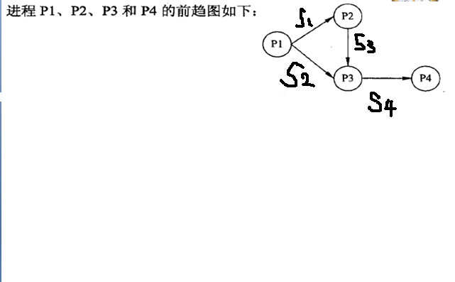
其它的什么都没有说，没有告诉我这个图中的信号量是按照什么规则标注的，很火大！花了半个小时，才总算看出来是怎么解的。
其实是要根据选项来找出突破口。对于P1这个结点，它的入度是0（没有其它结点连向P1），那么通过这个结点进行的操作，必定是V操作（这样才能使被P1向连的结点从阻塞队列中唤醒），不可能出现P操作。所以选项AB可以排除。P2中的b很容易填，因为P1已经操作完毕，所以将P1直接扔到阻塞队列中，所以进行P操作 P(S1)，这样第一个选项答案就明了了，即C。

现在我们只知道P1执行后，做的操作是V（S1），V（S2），那么从P1引出的两条有向边的信号量是S1，S2，但是并不知道它们具体的表示。
图：
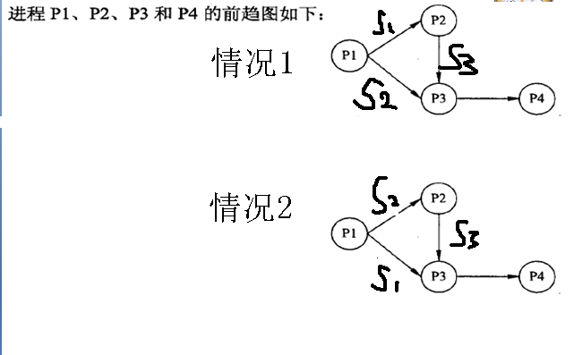
我们先记住这两个情况，把这两种情况都代入到第二个选项去看看，总有一个是不符合题意的。
发现在执行完P2后，做了一个V（S3）的操作，说明P2连出的边所指示的信号量为S3（这是肯定的）。

确定了3条边之后，那么第四条就能够确定了，即S4（P3-->P4）

先看情况2：
执行P3之前，做的操作（根据图）应该是P(S3) P(S1)，可是很遗憾，所有选项中并没有关于这个的选项。

看情况1：
执行P3之前，做的操作应当是P(S2),P(S3)，发现B选项和D选项都符合。因为S3是S4的前驱，执行P4之前，要将信号量S4减去1，即P(S4)。发现选项B完全符合，所以正确答案为B。

这篇博文纯属本人的备忘，希望能对初学者有一个参考。

利用PV操作实现进程的同步：通过P操作测试消息是否到达，调用V操作通知消息已经准备好。
例题：进程P1、P2、P3、P4的前趋图如下：
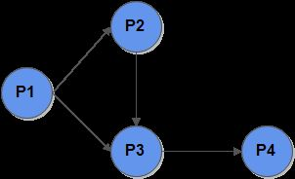若用PV操作控制这几个进程并发执行的过程，则需要设置4个信号量S1、S2、S3、S4，且信号量初值都等于0.下面图中a和b应分别填写_____，c和d应分别填写______。
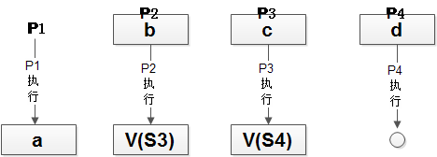
分析：如前趋图可知我们将信号量分别标志于前趋图上如下图：P1需要向P2和P3分别发送通知消息，所以a填__V(S1)V(S2)___.
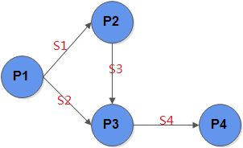同理P2要向P3发送通知消息V（S3）并且P2收到P1的测试消息是否到达所以b填__P(S1)__；P3要向P4发送通知消息V(S4），并且P3收到P1和P2发送的测试消息是否到达，所以c填__P(S2)P(S3)__；P4收到P3发送的测试消息是否到达，所以d填__P(S4)___。

求磁盘读取文件时间题。
假设某磁盘的每个磁道划分划分为9个物理块，每块存放1个逻辑记录。逻辑记录R0，R1，...，R8存放在同一个磁道上，记录的安排顺序如下表所示：
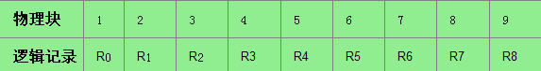
如果磁盘的旋转速度为27ms/周，磁头当前处在R0的开始处。若系统顺序处理这些记录，使用单缓冲区，每个记录处理时间为3ms，则处理这9个记录的最长时间为_____。
分析：∵旋转一周需要27ms，一周有九个物理块。∴一个物理块的读取时间为27/9=3ms。
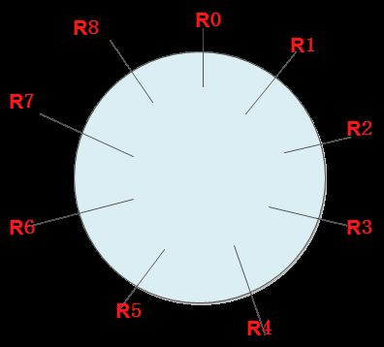
每个记录的处理时间为3ms，所以当R0被读完并没处理需要（3ms+3ms=6ms)6ms，此时磁头已转到R2处。要向处理R1就需要再转一圈，即需要经过R2-R3-R4-R5-R6-R7-R8_R1，加在一起的读取时间为3*8=24，再加上处理R1的时间3ms所以处理完R1的时间是（3*8+3=27）27ms,同理前八个都是这样处理即（27*8=216）216ms，再加上第九个（3ms+3ms=6ms）6ms，所以最后结果是（27*8+3+3=222ms）222ms。

银行家算法：
例题：某系统有四种互斥资源R1,R2,R3和R4，可用资源数分别是3、5、6和8。假设在T0时刻有P1、P2、P3和P4四个进程，并且这些进程对资源的最大需求量和已分配资源数如下表所示，那么在T0时刻系统中R1、R2、R3和R4的剩余资源数分别为（1）。如果从T0时刻开始进程按 （2） 顺序逐个调度执行，那么系统状态是安全的。
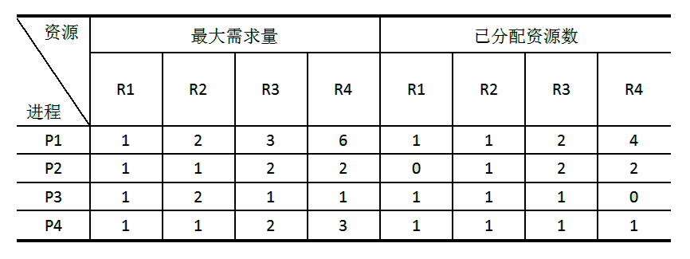
（1）A.3、5、6和8 B.3、4、2和2
C.0、1、2和1 D.0、1、0和1
（2）A.P1→P2→P4→P3 B.P2→P1→P4→P3
C.P3→P2→P1→P4 D.P4→P2→P3→P1

①求剩余资源数
用可用资源数减去那些已分配的资源数：
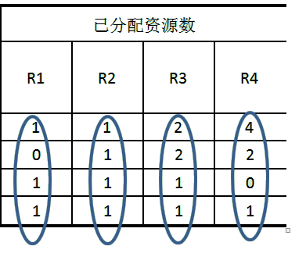

R1=3-(1+0+1+1)=3-3=0
R2=5-(1+1+1+1)=5-4=1
R3=6-(2+2+1+1)=6-6=0
R4=8-(4+2+0+1)=8-7=1

所以（1）选择D。

②求出还需资源数
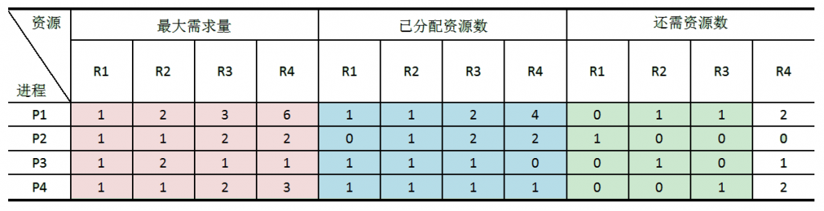
分析，因为剩余的可用资源为（0,1,0,1），与上面的还需资源数比较，只有满足P3的还需资源数，所以，淘汰了ABD，选择C。
验证C.P3→P2→P1→P4
